# ESTRUTURA DE DADOS

É uma estrutura organizada de dados na memória de um computador ou em qualquer dispositivo de armazenamento, de forma que os dados possam ser utilizados de forma correta.

# ALGORITMO

É um conjunto de instruções estruturadas e ordenadas, seu objetivo é realizar uma tarefa ou operação específica.

# VETORES

Vetores e Matrizes ou Arrays são estruturas de dados simples que podem auxiliar quando há muitas variáveis do mesmo tipo em um algoritmo.

MATRIZ OU ARRAY MULTI-DIMENSIONAL

É um vetor de vetores, possui duas ou mais dimensões.

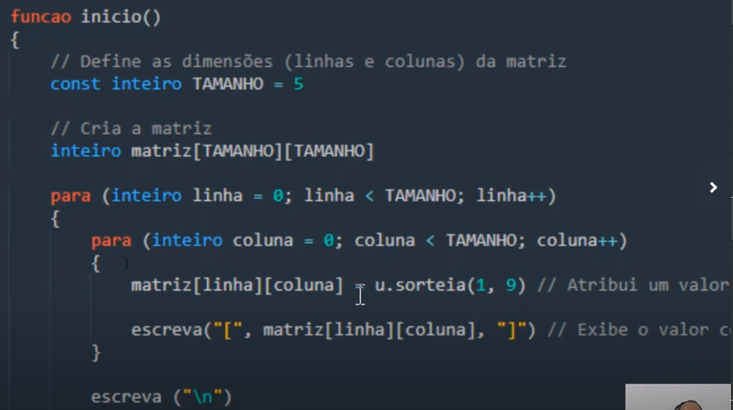

# REGISTROS

É uma estrutura que fornece um formato especializado para armazenar informações em memória. Registro permite armazenar mais de um tipo de dado.

Registro de um Cliente:

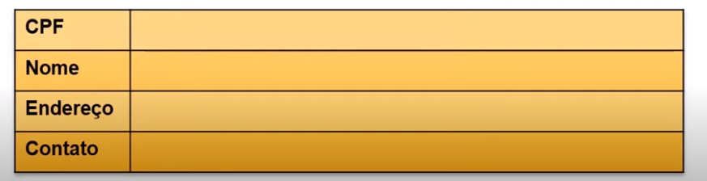

Cliente.cpf

# LISTAS

Estrutura de dados que armazena dados de um determinado tipo em uma ordem específica.

Lista possui tamanho ajustável / Array possui tamanho fixo.

Ligadas e Duplamente Ligadas

## LIGADA

Na estrutura do tipo lista existem os nós onde cada um dos nós conhece o valor que está sendo armazenado em seu interior além de conhecer o elemento posterior a ele: por isso ela é chamada de “lista ligada”, pois os nós são amarrados com essa indicação de qual é o próximo nó.

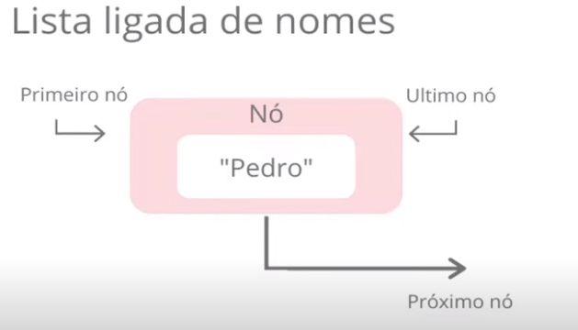

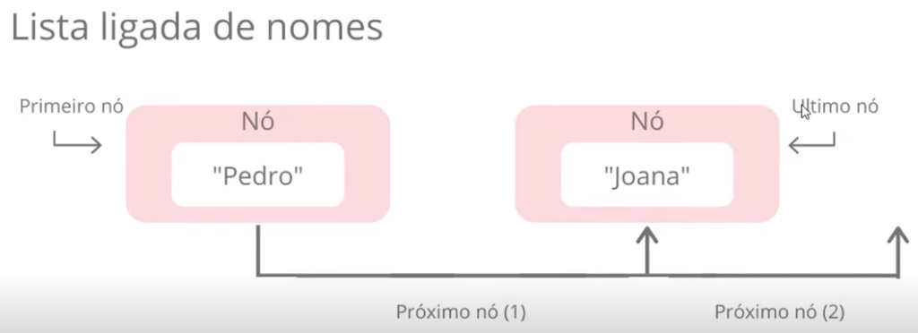

## LISTA DUPLAMENTE LIGADA

A grande diferença das litas duplamente ligada é que são bidirecionais. Os nós sabem quem é o próximo elemento e também quem é o elemento anterior, o que permite navegação reversa.

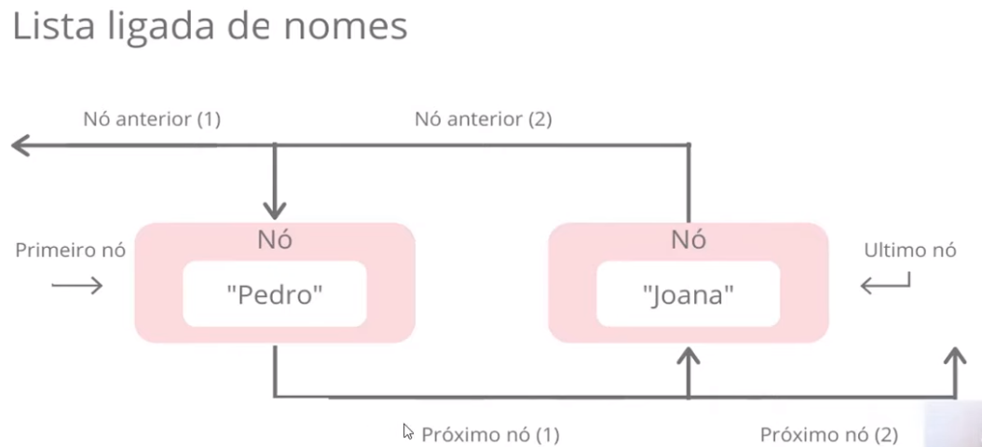

# PILHAS

É uma estrutura que serve como uma coleção de elementos, e permite o acesso a SOMENTE UM ITEM de dados armazenado, o seu acesso é restrito, SOMENTE UM ITEM pode ser LIDO ou REMOVIDO por vez.

## TIPOS DE PILHAS

LIFO – Last in First Out / UEPS – Último que entra Primeiro que Sai

O primeiro elemento a ser retirado é o último que tiver sido inserido.

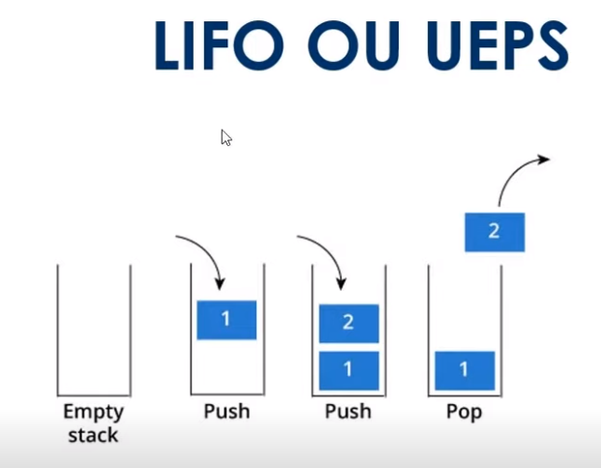

FIFO – First in First Out / PEPS – Primeiro que Entra Primeiro que sai

O primeiro elemento a ser retirado é o primeiro que tiver sido inserido.

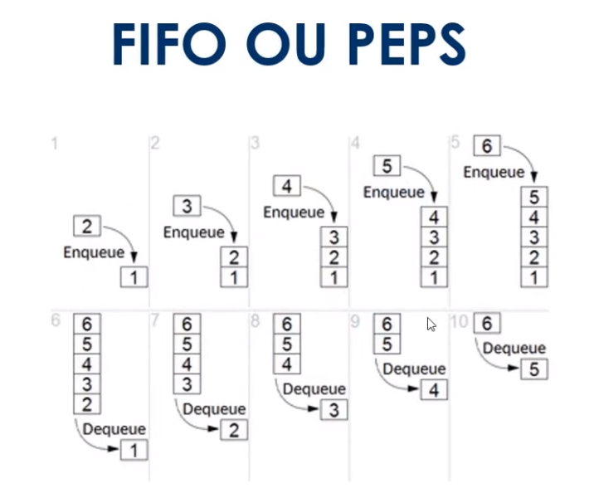

FILAS

Admite remoção e inserção de novos elementos seguindo a regra do FIFO.

Elemento que será removido será o que está na fila a mais tempo.

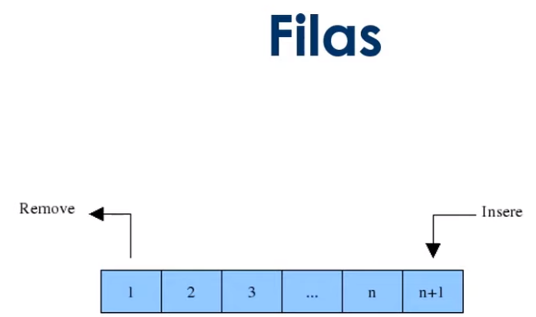

# ÁRVORE

Organiza seus elementos de forma hierárquica, raiz que fica no topo da árvore e elementos ligados a ele são os nós ou folhas.

# HASHING

É uma generalização da ideia de array, porém utiliza uma função denominada Hashing para espalhar os elementos, fazendo com que os mesmos fiquem de forma não ordenada dentro do “array” que define a tabela.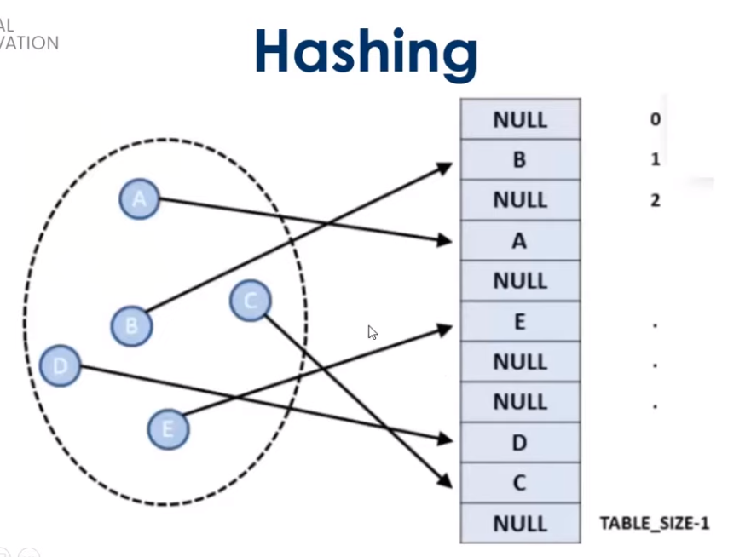

A tabela Hash permite a associação de “valores” a “chaves”

“valores” é a posição ou índice onde o elemento se encontra;

“chave” parte da informação que compõe o elemento a ser manipulado.

# GRAFO

Estruturas que permitem programar a relação entre objetos

Os objetos são vértices ou “nós” do gravo;

Relacionamentos são as arestas.

